Открытый урок « В гости к Федоре»
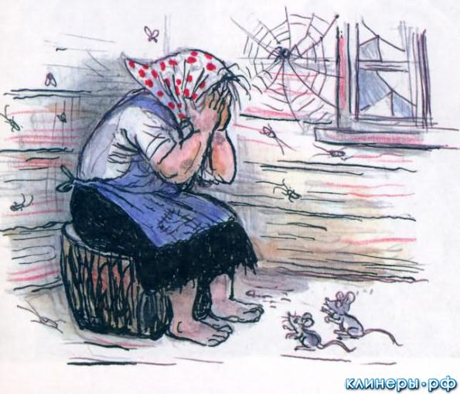
Организационный вход в зал маршем
Приветствие –поклон
(разогрев СМА(суставно- мышечного аппарата)
- Ой! У меня зазвонил телефон!
- Кто говорит? Федора!
Мы к тебе идти , готовы!
- Ребята, мы сейчас идём в гости к Федоре, у неё там горе!
построились и по кругу под музыку идём к бабушке Федоре.
(звучит музыка «Бабушкин двор»)
Нас встречает петушок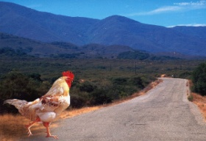
Ярко красный гребешок
Красная бородка
Важная походка.
(идут изображая петуха)
Вот козлёнок озорной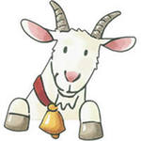
и трясёт он бородой
деточек пугает
рожками бодает.
(дети прыгают на месте держа кулачки с поднятым указательным пальцем , изображая рожки)
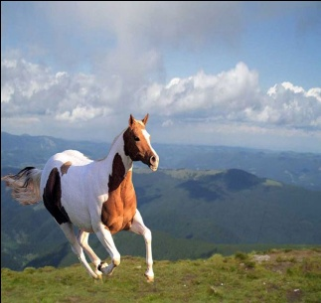
Цок, цок,есть лошадка серый бок.
Весело шагает и нас приглашает.
(прыгаем как лошадка)
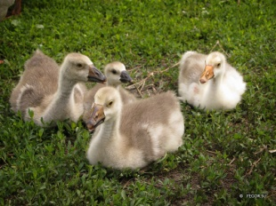
А весёлые гусятки
ходят возле её Хатки
(гусиным шагом)
А в сенях в кадушке живут Весёлые Лягушки
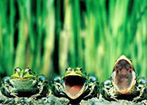
(поворотики с руками,прыжки)
-Тук, тук , тук, отворяй Федора
Мы к тебе спешили: «Что у тебя за горе?»
- Ох, тарелки убежали!
Мы сейчас их соберём.
(прыжки по точкам, руками делаем «тарелочки»
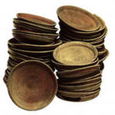
У тебя бельё скопилось
По стираем вмиг его
(итальянская полька)
(Стирка)
1. Берём мыло, берём тряпку и натираем её мылом
2.Трём
3 .Полоскание - (ноги во 2 позиции , корпус наклонён вперёд, раскачивание из стороны в сторону)
4.Выкручиваем ,делаем маленькую пружинку с выставлением ножки на пятку.
5.Встряхиваем
6. Вешаем на «верёвку» и пальчиками прижимаем как прищепкой.
7.Вытерли пот. Всё готово!
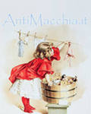
Вот и справились с делами ,
а сейчас чайку попьём
(самовар)
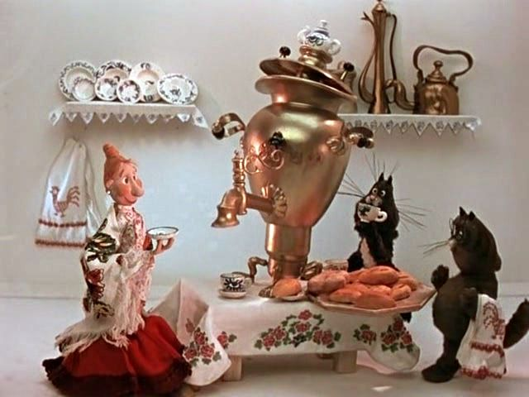
(танец выполняется на усмотрение руководителя и танцевальные возможности детей.)
Чай попили , помогли,
а теперь домой пошли.
(музыка с начала)
Всё вернулись на места,
Распроститься нам пора.
Поклон.
Организационный выход из зала.

.

